CÂMARA DE VEREADORES DE SALGUEIRO
GABINETE DO VEREADOR TIAGO ARRAES SAMPAIO

REQUERIMENTO - Nº__________/2026

O Vereador Tiago Arraes, no uso de suas atribuições legislativas, ouvindo o plenário, e cumpridas as formalidades regimentais, requer ao Prefeito do Município Sr. Fabio Lisandro e a Secretária de Desenvolvimento Urbano e Obras a Sra. Vitória Miranda Queiroz, NO SENTIDO QUE SEJA FEITO O SERVIÇO DE TAPA BURACO NA RUA TADEU ASSUETO DE ARAÚJO SÁ NO BAIRRO GRANJA AURORA.
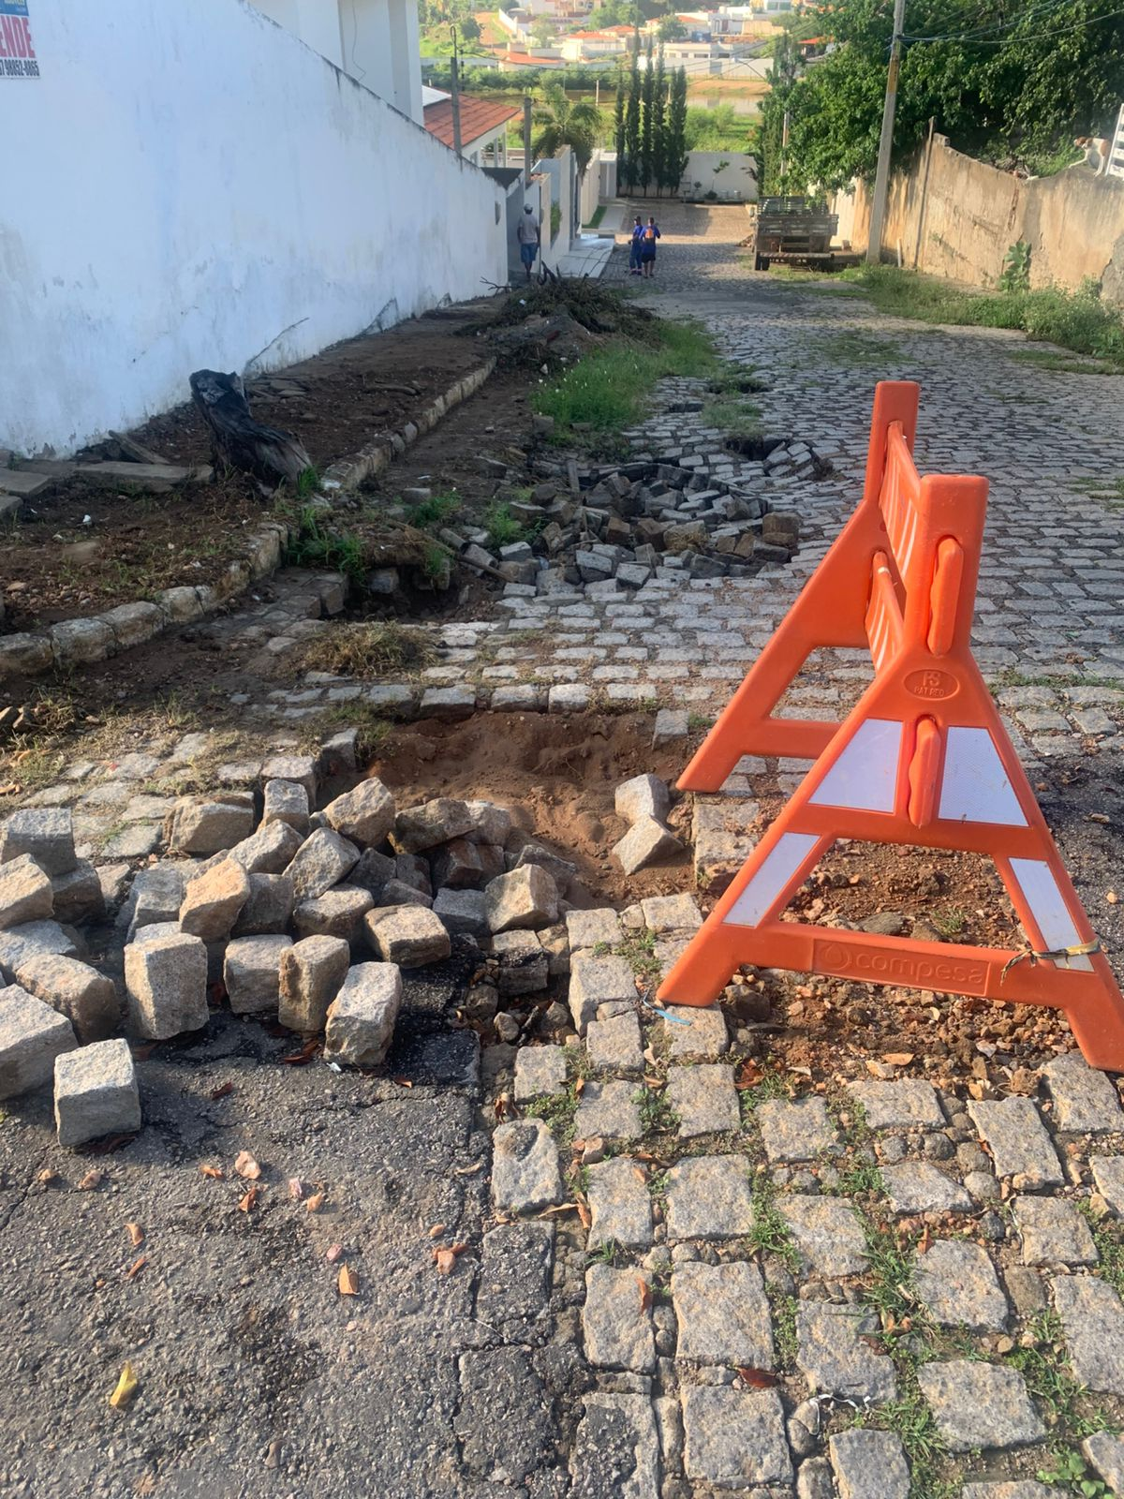
JUSTIFICATIVA:
Oral. Salgueiro-PE, 09 de março de 2026

TIAGO ARRAES SAMPAIO
Vereador

